スキルアップ レッスンシート | 分類 | 鉄工静機器
③高速カッター(切断機)正しい取扱いができる | 項目 | 保全工具
③高速カッター(切断機)正しい取扱いができる | 作成日 | ２００４年３月１９日
１．概要
高速で回転する砥石で配管、形鋼を切断するための工具で便利な工具であるが安全には特に注意して使用しなければならない。
このスキルアップレッスンシートは自主保全工作場に設置してある日立製高速カッター(４０５mm ｃｃ１６型)について記述しています。
(１) 切断原理
砥石の中の研削剤が切削刃の働きをする。研削剤は結晶組織がこわれ、次々と新しい鋭い刃に入れ替わり連続的に切削する。したがって切断していくと砥石は消耗していき、研削くずが火花として発生する。

(２)砥石の特徴

①砥粒 →加工物を削る研削材
②結合剤 →砥粒相互を保持するボンド役
③気孔 →研削熱、切り屑を逃がす役目
④補強材 →グラスファイバーで強度補強

(３)砥石はなぜ良く切れるのか

①砥粒は加工物より硬い
②自主作用(粒が欠け落ちると次の刃が出る)
③刃先が無数にある
④研削速度が速い

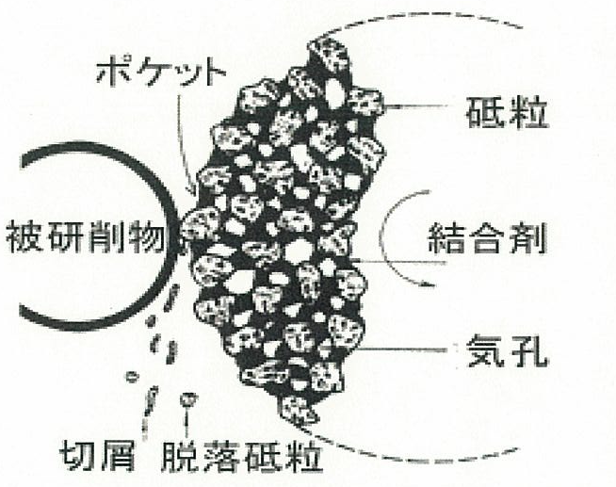
切断材料と砥石とのマッチングの良否が４現象となって現れるので材料に合った砥石を選定する。
・正常研削【研削材(砥粒)と結合材が同じ速さで磨減(自主作用)すれば良い状態】
・目つぶれ【グレージング：砥石が磨耗して結合材と同じ面まで平滑になり研削できない】
・目づまり【ローディング：切くずが気孔につまり、砥石面が平らになり研削できない】
・目こぼれ【トーオフ：砥石がそのまま脱落し、砥石だけ消耗して研削できない】

２．使用方法
(１)高速カッターの部品名称
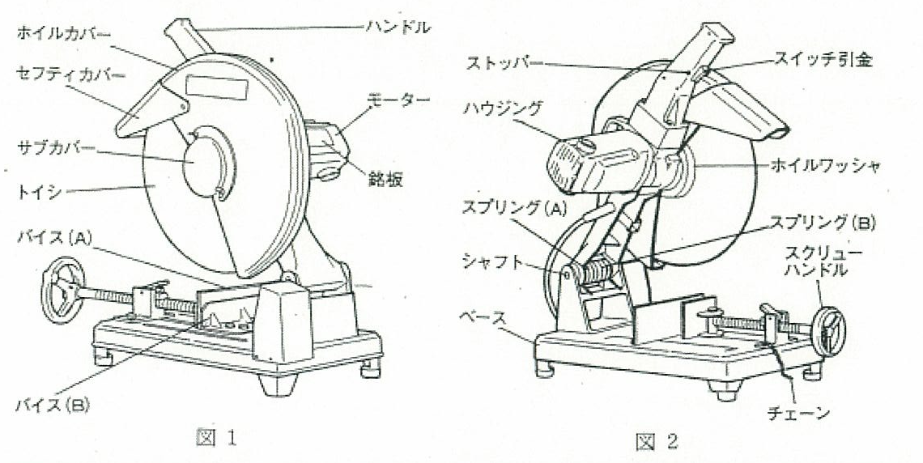

(２)使用手順
①準備作業
・電源プラグを入れる。電源プラグアースをコンセント近傍のアース口に接続する。
・作業開始時には試運転を行なう(砥石の正面位置から身体をさける。もちろん覗き込むことは厳禁)
・その日の作業開始時には１分間以上、作業者が行なう。この時、異常音、振動の有無を確認する。
＊砥石交換時の試運転は３分間以上、有資格者が行なう。
・保護めがね、防塵マスクを着用する。

②材料の固定
・切断する材料を下図の様なワンタッチバイスで固定する。
・固定方法はクラッチを外し、バイス(Ａ)が材料に当ったら、クラッチをかける。
・その後、スクリューハンドルを廻し、しっかり材料を固定する。
・型鋼の固定は安定する下図の様にする。

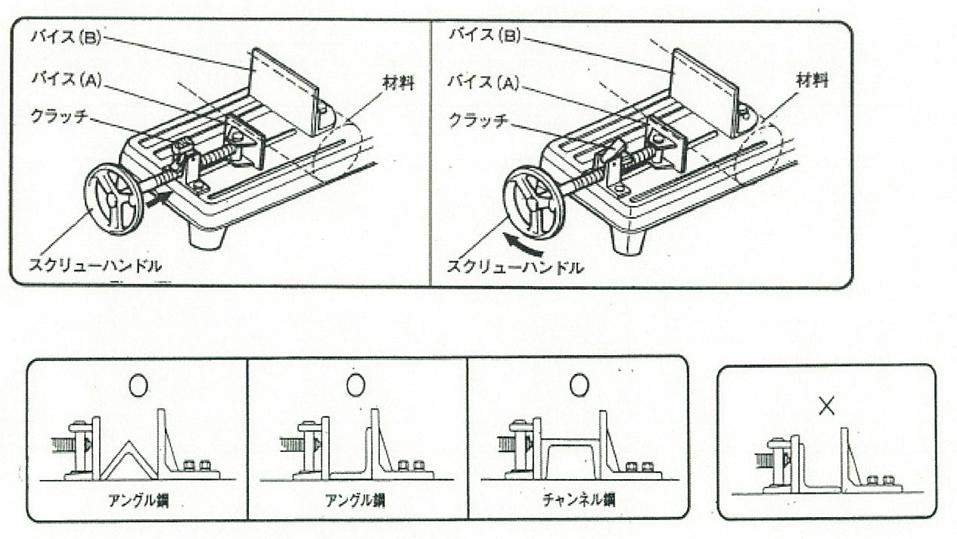
・最大切断寸法が決められているので、それ以上の材料は切断しない。
バイス(Ｂ)の角度調節が直角セットの場合
配管 外形１４０mmφ 以下(５B以下：５B配管は使用していないので４B以下)
角パイプ ２１５mmW×１００H 以下）
アングル １３５mm×１３５mm 以下
丸棒 外形６５mm 以下
③切断
・ハンドルのスイッチ引金を押す。(引金ストッパーは安全装置の考えから原則使用しない)
・回転が安定するのを確認してからゆっくりハンドルを押し下げ、砥石を材料に当てる。
・無理な力をかけない。無理に押し付けても早く材料が切断しないし、モーターがトリップする。
・一番研削火花が出る状態が良い切断スピード。

④使用後
・電源プラグを抜き、アースを外す。
・ハンドルを押し下げ、ホイルカバーにベースのストッパーチェーンを取り付ける。
・切断くずの清掃を行なう。(次に使う人のことを考えて)
・作業場を出る時、電源ブレーカーを落とす。

３．砥石の交換
①砥石の確認
・砥石は消耗品であり、砥石が小径になり、ハンドルを押し下げても材料が切断できなくなったら交換する。
・砥石交換は必ず有資格者(特別教育修了者)が行なう。
・砥石表面または取り付け穴部のレッテルに表示してある仕様を確認。
・砥石のゆがみ、ヒビ割れの有無を目視チェックする。
・砥石は最高周速度７１m／ｓ(４３００m／ｍｉｎ)以上の砥石を使用。
＊協力会社使用の高速カッターはベルト駆動のため３８００m／ｍｉｎの砥石なので絶対使用しない。
・現在工作場に用意している砥石は一般鉄鋼用４０５(外径)×３８(厚さ)×２５.４(穴径) Ａ３６Ｑ ＢＦ
Ａ | 砥粒材質 | 褐色アルミナ質研削剤(抗張力３００Ｎ／mm２以上の強靭な粘りのある材料)一般鉄鋼品用
３６ | 粒度 | 鉄鋼品は３０,３６を使用
Ｑ | 結合度 | 鉄鋼品は中間Ｌ,Ｍより少しかため Ｏ、Ｐ、Ｑ、Ｒ、Ｓ
ＢＦ | 結合剤 | Ｂは合成樹脂レジノイド、Ｆはガラス繊維補強剤入り

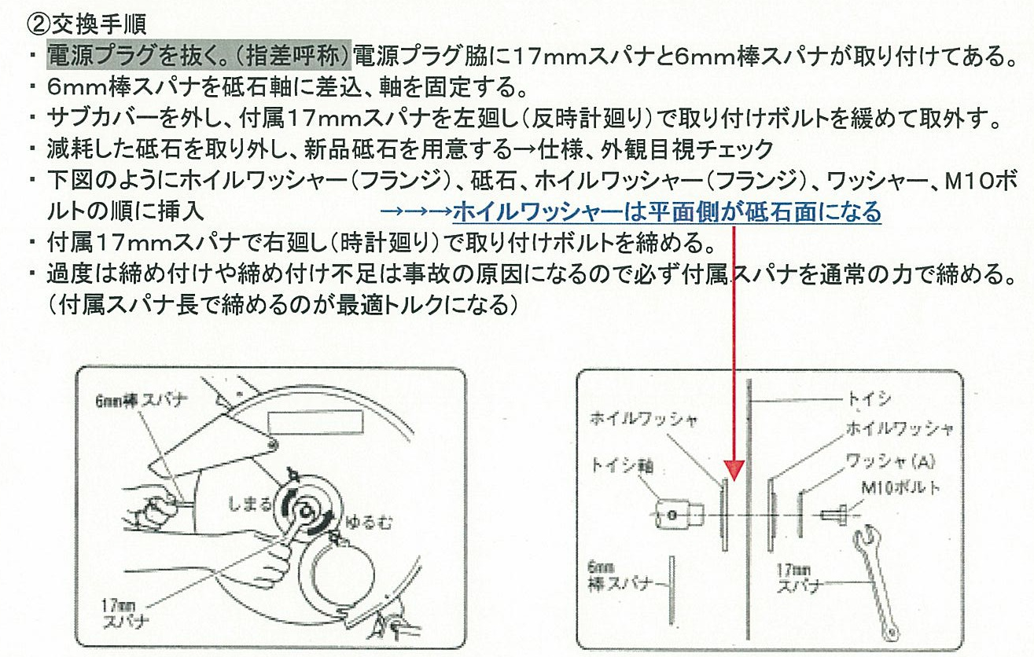
＊注意事項
・鉄鋼品以外は切断しない。（ステンレス、アルミ、ゴム、ＦＲＰはそれに合った砥石を使用）
・作業開始前に１分間の試運転を行なう。（労働安全衛生規則１１８条）
・砥石の交換と交換後の３分間の試運転は有資格者が行なう。（同３６条）
・有資格者とは｢研削といしの取替え等の業務に係る特別教育(自由研削用といし)｣を４時間受けた者でＴＰＭ推進室発行のシールをヘルメットに貼ってある者。
・周速度４３００m／ｍｉｎ以上の砥石を使用。(協力会社の高速カッター砥石は多くは３８００m／ｍｉｎなので絶対に使用しない→最悪、砥石の破壊飛散で大怪我になる)
・切断する材料は必ずバイスで固定する。手持ちでは絶対に使用しない。
・砥石面の側面は使用しない。(高速カッターの砥石は切断用で側面の外力には弱い)
・切断する時は無理な押し付けはしない。（適正な砥石が使われていれば自重＋少しの力で切断できる）無理な押し付けは最悪ケース、砥石の破壊飛散となり大怪我になる。
・砥石は乾式用なので水、研削液は使用しない。

